Вниманию плательщиков, использующих в своей деятельности

кассовое оборудование!

Министерство по налогам и сборам Республики Беларусь
совместно с заинтересованными
при организационной поддержке Республиканского унитарного предприятия
«Информационно-издательский центр по налогам и сборам»
проводит онлайн-конференцию по теме:
«Переход с 1 июля 2025 года на использование кассового оборудования,
соответствующего новым требованиям: готовность бизнеса к работе в

новых условиях»
Дата проведения: 13 июня 2025 г.
Время проведения: с 10.00 до 12.15

Участие в конференции БЕСПЛАТНОЕ
Приглашенные эксперты: представители Министерства по налогам и сборам Республики Беларусь, Ассоциации налогоплательщиков, Ассоциации операторов и производителей программных касс, Ассоциации производителей, поставщиков, организаций сервисного обслуживания «Кассовые аппараты, компьютерные системы и торгово-технологическое оборудование», представители бизнеса.
Во время онлайн-конференции вы узнаете:
У об актуальных вопросах использования с 1 июля 2025 года кассового оборудования, соответствующего новым требованиям;
У о практических аспектах реализации дифференцированного учета и интеграции оборудования с товаро-учетными системами;
У о реализации практических мероприятий, направленных на выполнение субъектами хозяйствования новых требований законодательства по обновлению (замене) кассового оборудования.
У об основных проблемных вопросах по использованию кассового оборудования, соответствующего новым требованиям, поступающим от субъектов хозяйствования и пути их решения.
Видеозапись конференции будет размещена на сетевом ресурсе «padatak.by».
Подключиться к онлайн-конференции можно по QR-коду
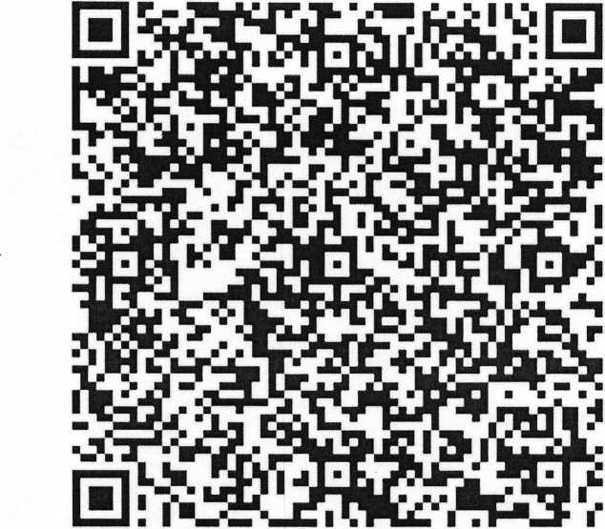

Вопросы по теме онлайн-конференции просим направлять на электронную
почту vopros-info@info-center.by не позднее 11.06.2025.

